Федеральное государственное бюджетное образовательное учреждение

высшего образования

«Саратовский государственный технический университет

имени Гагарина Ю.А.»

Кафедра «Прикладные информационные технологии»

**ОТЧЕТ**

**по лабораторной работе №6**

Студента группы б2-ПИНФ21

Родикова М. Д.

Проверил

Иванов А. В.

Саратов, 2019

**Процедуры**

1. **Добавить CD-диск**

*Для директора, сотрудников*

CREATE PROCEDURE Добавить_CD_диск

@Исполнитель nvarchar(30),

@Название nvarchar(30),

@Дата_выпуска date,

@Издатель nvarchar(39),

@Общая_длительность int,

@Жанр nvarchar(20),

@Альбом nvarchar(11),

@Дата_записи date,

@Цифровая_копия binary(2048),

@Дата_поступления_в_библиотеку date,

@Тираж int

AS

INSERT INTO CD_диск(

Исполнитель, Название, Дата_выпуска,

Издатель, Общая_длительность, Жанр, Альбом,

Дата_записи, Цифровая_копия,

Дата_поступления_в_библиотеку, Тираж

)

VALUES (

@Исполнитель, @Название, @Дата_выпуска,

@Издатель, @Общая_длительность, @Жанр, @Альбом,

@Дата_записи, @Цифровая_копия,

@Дата_поступления_в_библиотеку, @Тираж

)

До выполнения процедуры:

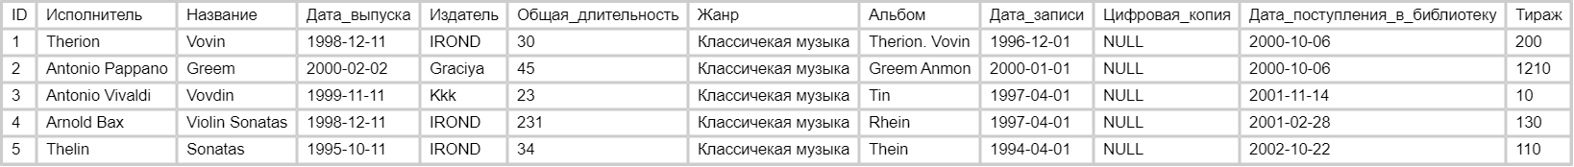

После выполнения процедуры:

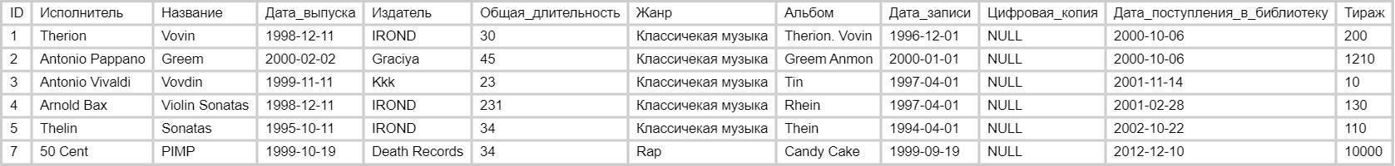

1. **Добавление новой грампластинки**

*Для директора, сотрудников*

CREATE PROCEDURE Добавить_новую_грампластинку

@Исполнитель nvarchar(30),

@Название nvarchar(30),

@Дата_выпуска date,

@Дата_записи date,

@Дата_поступления_в_библиотеку date,

@Альбом nvarchar(30),

@Название_музыкального_произведения nvarchar(30),

@Тип nvarchar(20),

@Издатель nvarchar(20),

@Длительность int,

@Типоразмер nvarchar(20),

@Формат_записи nvarchar(20),

@Жанр nvarchar(20),

@Цифровая_копия binary(2048),

@Тираж int

AS

INSERT INTO Грампластинка(

Исполнитель, Название,

Дата_выпуска, Дата_записи, Дата_поступления_в_библиотеку,

Альбом, Название_музыкального_произведения,

Тип, Издатель, Длительность, Типоразмер,

Формат_записи, Жанр, Цифровая_копия, Тираж)

VALUES(

@Исполнитель, @Название,

@Дата_выпуска, @Дата_записи, @Дата_поступления_в_библиотеку,

@Альбом, @Название_музыкального_произведения,

@Тип, @Издатель, @Длительность, @Типоразмер,

@Формат_записи, @Жанр, @Цифровая_копия, @Тираж)

До выполнения запроса:

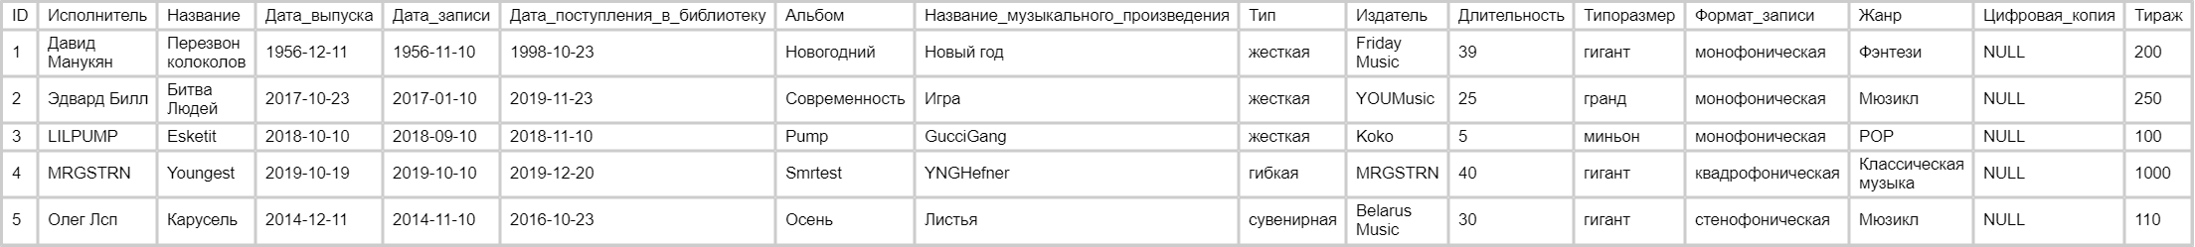

После выполнения запроса:

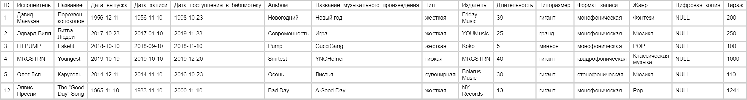

1. **Добавление нового нотного издания**

*Для директора, сотрудников*

CREATE PROCEDURE Добавить_нотное_издание

@Заглавие nvarchar(30),

@Издательство nvarchar(30),

@Дата_издания date,

@Тираж int,

@Авторы_составители nvarchar(128),

@Жанр nvarchar(30),

@Место_выпуска nvarchar(20),

@Сведения_о_средствах_исполнения nvarchar(20),

@Количество_актов int,

@На_руках bit

AS

INSERT INTO Нотное_издание(

Заглавие, Издательство, Дата_издания,

Тираж, Авторы_составители,

Жанр, Место_выпуска,

Сведения_о_средствах_исполнения,

Количество_актов, На_руках)

VALUES(

@Заглавие, @Издательство, @Дата_издания,

@Тираж, @Авторы_составители,

@Жанр, @Место_выпуска,

@Сведения_о_средствах_исполнения,

@Количество_актов, @На_руках)

До выполнения запроса:

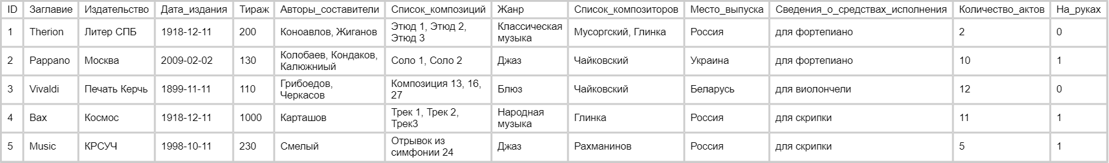

После выполнения запроса:

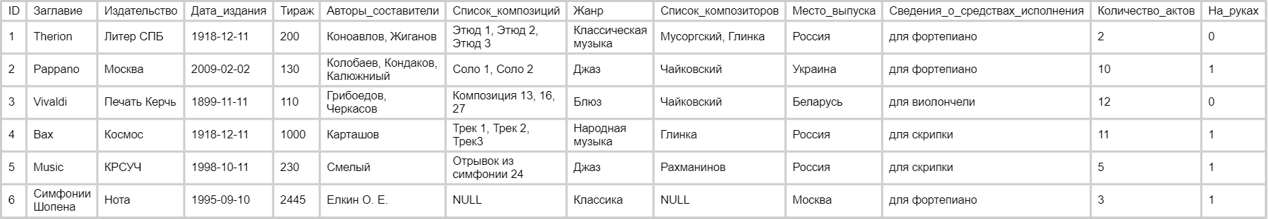

1. **Добавление нового сотрудника**

*Для директора.*

CREATE PROCEDURE Добавить_нового_сотрудника

@Фамилия nvarchar(20),

@Имя nvarchar(20),

@Отчество nvarchar(20),

@Дата_рождения date,

@Адрес_проживания nvarchar(49),

@Номер_телефона char(11),

@Адрес_электронной_почты char(20),

@Пол char(3),

@Должность nvarchar(20),

@Дата_трудоустройства date

AS

INSERT INTO Сотрудник(

Фамилия, Имя, Отчество,

Дата_рождения, Адрес_проживания,

Номер_телефона, Адрес_электронной_почты,

Пол, Должность, Дата_трудоустройства

)

VALUES(

@Фамилия, @Имя, @Отчество,

@Дата_рождения, @Адрес_проживания,

@Номер_телефона, @Адрес_электронной_почты,

@Пол, @Должность, @Дата_трудоустройства

)

До выполнения запроса:

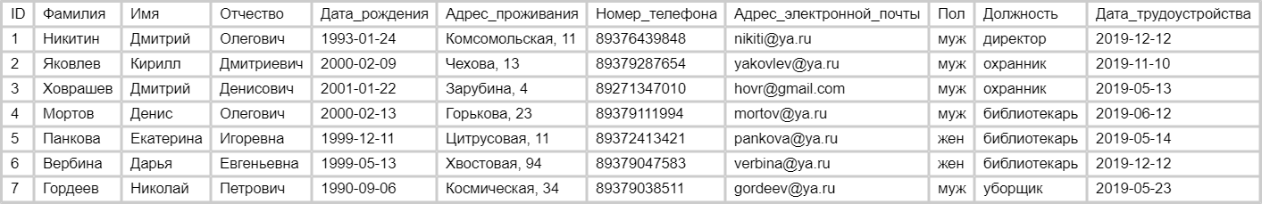

После выполнения запроса:

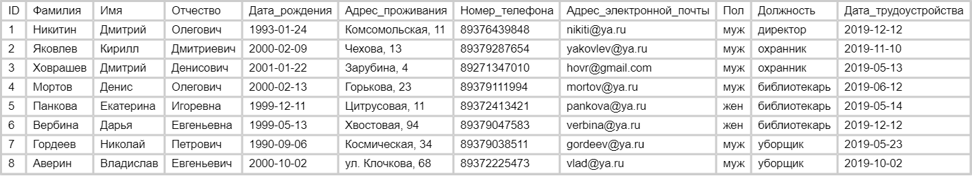

1. **Добавление нового посетителя**

*Для директора, сотрудников*

CREATE PROCEDURE Добавить_нового_посетителя

@Фамилия nvarchar(20) = 'Аверин',

@Имя nvarchar(20) = 'Владислав',

@Отчество nvarchar(20) = 'Евгеньевич',

@Дата_рождения date = '02.10.2000',

@Адрес_проживания nvarchar(49) = 'ул. Клочкова, 68',

@Номер_телефона char(11) = '89372225473',

@Адрес_электронной_почты char(20) = 'vlad@ya.ru',

@Пол char(3) = 'муж'

AS

INSERT INTO Посетитель(

Фамилия, Имя, Отчество,

Дата_рождения, Адрес_проживания,

Номер_телефона, Адрес_электронной_почты,

Пол

)

VALUES(

@Фамилия, @Имя, @Отчество,

@Дата_рождения, @Адрес_проживания,

@Номер_телефона, @Адрес_электронной_почты,

@Пол

)

До выполнения запроса:

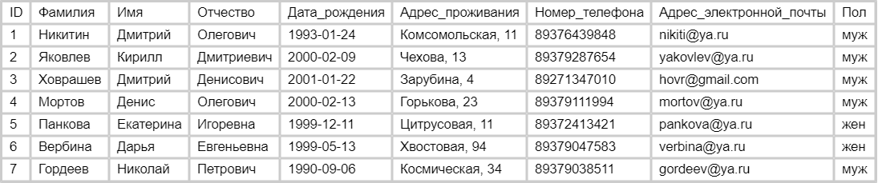

После выполнения запроса:

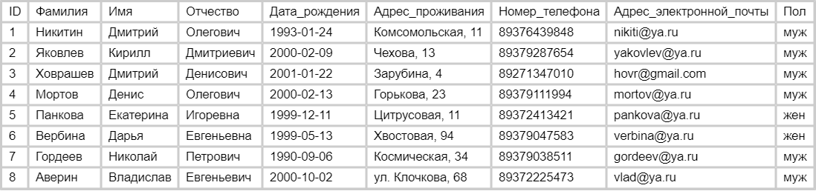

1. **Получить самый большой тираж CD-диска**

*Для директора, сотрудников и посетителей.*

CREATE PROCEDURE Получить_самый_большой_тираж_CD_диска

AS

DECLARE @тираж int

SELECT @тираж = MAX(Тираж)

FROM dbo.CD_диск

RETURN @тираж

1. **Изменить тираж CD-диска по ID**

*Для директора, сотрудников.*

CREATE PROCEDURE Изменить_тираж_CD_диска

@id int,

@новыйТираж int

AS

UPDATE dbo.CD_диск

SET Тираж = @новыйТираж

WHERE ID = @id

До выполнения процедуры:

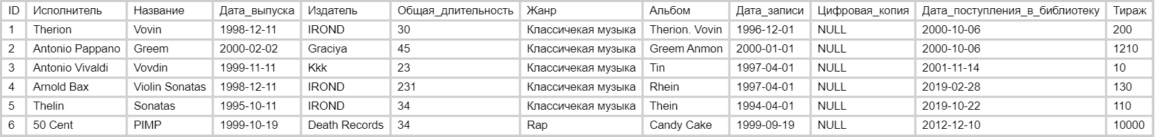

После выполнения процедуры:



1. **Изменить исполнителя CD-диска или грампластинки**

*Для директора, сотрудников.*

CREATE PROCEDURE Изменить_исполнителя

@id int,

@чтоМенять varchar(20),

@новыйИсполнитель nvarchar(30)

AS

BEGIN

IF (@чтоМенять = 'cd')

BEGIN

UPDATE dbo.CD_диск

SET Исполнитель = @новыйИсполнитель

WHERE ID = @id

END

ELSE IF (@чтоМенять = 'грампластинка')

BEGIN

UPDATE dbo.Грампластинка

SET Исполнитель = @новыйИсполнитель

WHERE ID = @id

END

END

До выполнения процедуры:



После выполнения процедуры:



1. **Изменить исполнителя CD-диска или грампластинки**

Для директора и сотрудников.

CREATE PROCEDURE Изменить_фамилию_сотрудника

@id int,

@новаяФамилия nvarchar(20)

AS

UPDATE dbo.Сотрудник

SET Фамилия = @новаяФамилия

WHERE ID = @ID

До выполнения процедуры:

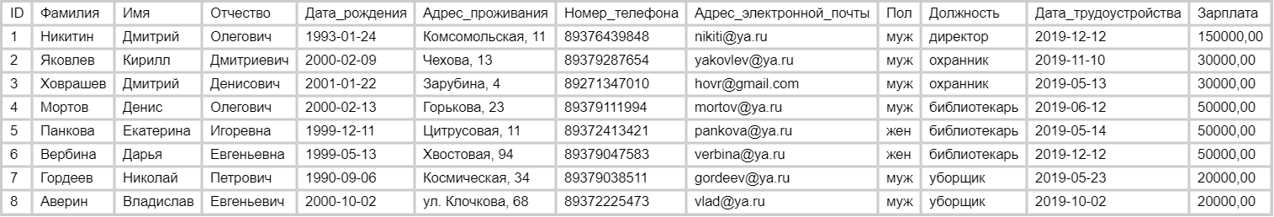

После выполнения процедуры:

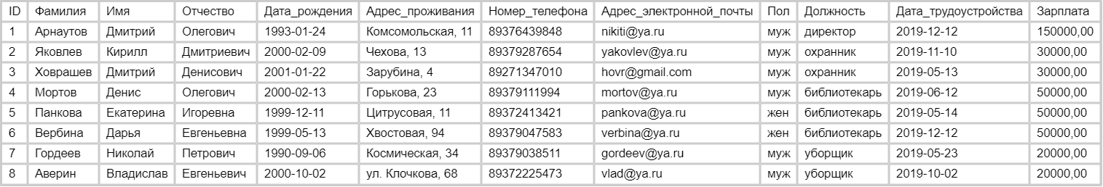

1. **Получить среднюю длительность CD-дисков определенного исполнителя**

Для директора, сотрудников и клиентов.

CREATE PROCEDURE Получить_среднюю_длительность_CD_дисков_определенного_исполнителя

@исполнитель nvarchar(30)

AS

DECLARE @средняяДлительность int

SELECT @средняяДлительность = AVG(Общая_длительность)

FROM dbo.CD_диск

WHERE Исполнитель = @исполнитель

RETURN @средняяДлительность

1. **Получить количество сотрудников-мужчин**

Для директора.

CREATE PROCEDURE Получить_количество_сотрудников_мужчин

AS

DECLARE @количество int

SELECT @количество = COUNT(ID)

FROM dbo.Сотрудник

WHERE Пол = 'муж'

RETURN @количество

1. **Удалить все CD-диски определенного исполнителя**

Для директора и сотрудников.

CREATE PROCEDURE Удалить_CD_диски_исполнителя

@исполнитель nvarchar(30)

AS

DELETE CD_диск

WHERE Исполнитель = @исполнитель

До выполнения процедуры.



После выполнения процедуры.

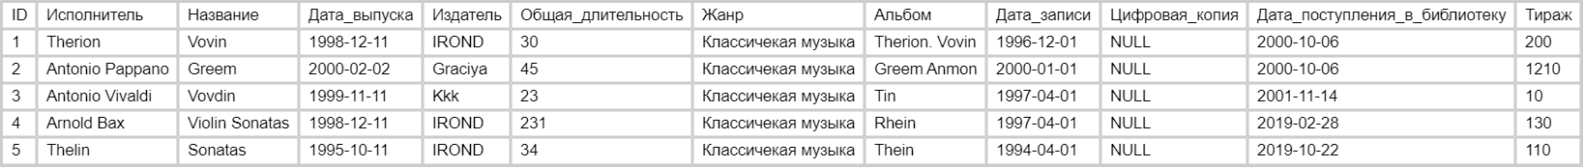

1. **Получить количество клиентов-женщин**

CREATE PROCEDURE Получить_количество_клиентов_женщин

AS

DECLARE @количество int

SELECT @количество = COUNT(ID)

FROM dbo.Клиент

WHERE Пол = 'жен'

RETURN @количество

1. **Изменить тираж CD-диска или грампластинки**

Для директора или сотрудника.

CREATE PROCEDURE Изменить_тираж

@id int,

@чтоМенять varchar(20),

@новыйТираж int

AS

BEGIN

IF (@чтоМенять = 'cd')

BEGIN

UPDATE dbo.CD_диск

SET Тираж = @новыйТираж

WHERE ID = @id

END

ELSE IF (@чтоМенять = 'грампластинка')

BEGIN

UPDATE dbo.Грампластинка

SET Тираж = @новыйТираж

WHERE ID = @id

END

END

До выполнения процедуры:



После выполнения процедуры:

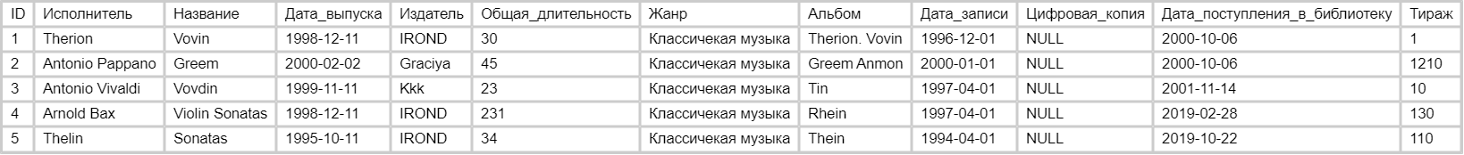

1. **Получить количество нотных изданий на руках**

Для директора и сотрудников.

CREATE PROCEDURE Получить_количество_нотных_изданий_на_руках

AS

DECLARE @количество int

SELECT @количество = COUNT(ID)

FROM Нотное_издание

WHERE На_руках = 1

1. **Изменить тираж CD-диска**

*Для директора, сотрудников.*

CREATE PROCEDURE Изменить_тираж_CD

@id int,

@тираж int

AS

UPDATE dbo.CD_диск

SET Тираж = @тираж

WHERE ID = @id

До выполнения процедуры:



После выполнения процедуры:

